[299]

Roteiro de Apresentação do Trabalho

Tema Design de Hipermídia

Identificação
Título: Portal da Secretaria de Estado da Cultura
Nome da(s) instituição(ões) envolvida(s): SEC, Fundap, Prodesp
Nome dos integrantes da equipe: Mirella Saori Rocha Kurata, Andréa Corrêa Silva, Cristiane Caratim, Gonçalo Silva Junior, Dirceu Rodrigues, Marcelo Ramos Garcia, Felipe Feliciano, Bruno Braga Campos, Patricia Batista Pimentel, Eduardo Caccavelli, David Vieira da Costa, Emilio Luis Kanashiro Pedrosa, Marcelo Boreli da Silva, Anita Akemi Tadano Viana, Yana Dana Lettere
Categoria: Uso das Tecnologias de Informação e Comunicação

Tema: Design de Hipermídia

Problema enfrentado ou oportunidade percebida
A Secretaria de Estado da Cultura - SEC é responsável pela formulação e implementação de Políticas Públicas na área de cultura visando a excelência na preservação do patrimônio cultural, no estímulo à produção artística e na garantia de "acesso aos bens culturais para a população do Estado de São Paulo em toda a sua diversidade”. É composta por um grande número de equipamentos culturais que atuam nas mais diversas áreas (cinema, dança, museu, musica, patrimônio histórico, cursos entre outros).
Até 2004, apesar de possuir um acervo de aproximadamente 700 mil peças, de fomentar programas culturais de vanguarda e de uma crescente demanda da população pelo lazer cultural e do novo mercado (indústrias criativas) em franca expansão, a SEC praticamente não contava com recursos de TIC para utilizar em sua gestão e na divulgação de conteúdos culturais. Havia então a oportunidade de disponibilizar ao público em geral, e a públicos específicos, o enorme patrimônio cultural existente, através de sistemas, aplicativos e serviços disponíveis na Web.
Quando são divulgadas estatísticas que mostram que nossos professores lêem apenas um livro por ano, que não tem o hábito de participar de atividades culturais, é de se esperar que os alunos tenham muito menos acesso ainda. São Paulo tem cerca de 230 mil professores que precisam passar por um processo de inclusão cultural.
Facilitar o acesso ao conhecimento divulgando a acervo da SEC e todos os eventos, cursos, exposições, linhas de financiamento para projetos culturais, bem como as informações sobre localização, formas de acesso, horários de funcionamento e programação especial para as escolas torna-se prioridade.
A SEC possuía um site com conteúdo voltado a notícias de cultura e outros sites de departamentos e órgãos da SEC sem nenhuma forma de integração entre eles. Nessa época o site dificilmente ultrapassava sete mil acessos mensais.
Se de um lado a Cultura tinha conteúdo e não possuía os meios de disponibilizá-los e a demanda da população por tais conteúdos só crescia, do outro o CQGP (por intermédio da Casa Civil) tinha um modelo de gestão inovador que buscava incentivar boas práticas e o uso das TIC como ferramentas de Gestão em todo o Estado, o que culminou com um acompanhamento das necessidades da SEC por consultores do Núcleo de Apoio ao CQGP e da Subsecretaria de RH visando a Modernização do parque tecnológico da mesma e a reestruturação de seu modelo de gestão.
Uma das características mais fortes da reestruturação de seu modelo de gestão foi a criação das Organizações Sociais que caracterizava uma grande mudança nos processos de trabalho da secretaria que deixava de ser uma executora de projetos culturais para ser gestora de contratos de prestação de serviços culturais.
Tal mudança precisava de acompanhamento estreito e ao mesmo tempo ser realizado de forma transparente para a sociedade o que poderia ser resolvido com a criação de uma extranet onde todos os projetos pudessem ser acompanhados pela SEC e seus resultados disponibilizados para a população em seu portal.
Nesse contexto foi criado o Projeto de Modernização do Parque Tecnológico da Secretaria da Cultura buscando utilizar a internet como forma efetiva comunicação com o cidadão e propiciando aos seus usuários internos e demais parceiros ferramentas efetivas para a Gestão das informações que circulam pela Secretaria.
Para tanto o projeto foi dividido em duas áreas: uma responsável pela criação da estrutura lógica e física que serve de suporte ao Portal e o desenvolvimento do Portal da Cultura propriamente dito. Esse trabalho tratará apenas do Portal, fornecendo informações sobre a estrutura apenas quando for necessário.
Enquanto eram levantadas as necessidades estruturais da SEC, foram contratados serviços para a reelaboração do layout do site da SEC, o que ocorreu no início de 2005, porém sem alcançar resultados efetivos, comprovando que era necessário ir além dos cuidados tradicionais como aparência e identidade visual era preciso conhecer o cidadão que utiliza o serviço para criar interfaces de fácil uso, planejar a interatividade, construir uma arquitetura de informação adequada, propiciar experiências de navegação e relacionamento que atendam as expectativas do cidadão.
Tudo isso fortaleceu a decisão do projeto de criar o Portal do Conhecimento da SEC.

Solução adotada
Objetivo Geral
O objetivo Geral do Projeto de Modernização do Parque Tecnológico da Secretaria da Cultura é criar um canal efetivo de comunicação com o cidadão e entre seus funcionários e parceiros agrupando todos as informações e serviços relativos a Cultura independente da esfera de governo e permitindo espaço para divulgação de eventos culturais inclusive a entidades não governamentais. Garantindo assim o acesso ao patrimônio Cultural do Estado de São Paulo.
Objetivos Específicos
- Criar os sites dos 18 museus pertencentes à Secretaria de Estado da Cultura com a gradual digitalização de seu acervo e inclusão do mesmo no sistema de Acervo Artístico-Cultural do Estado de São Paulo, para em seguida possibilitar ao cidadão a busca em nossas bases de dados. Atualmente o site do acervo do Palácio dos Bandeirantes já possui todas as suas obras cadastradas no sistema e oferecem acesso ao cidadão as obras cujo direito de imagem pertence à SEC.
- Criar cinco visitas virtuais para cada museu com transferência de tecnologia para cada museu perfazendo um total de 96 visitas. Algumas delas já estão disponíveis no Portal da Cultura.
- Disponibilizar os serviços e informações sobre o Patrimônio Histórico do Estado em um site criado para o CONDEPHAAT, onde:
  - o cidadão poderá ter acesso as Atas de reunião do Conselho, acompanhando assim o andamento de suas solicitações;
  - estudantes poderão fazer o download de plantas de imóveis tombados em formato pdf;
  - será possível verificar abrangência do entorno (área envoltória) de uma edificação tombada, garantindo a preservação do imóvel tombado;
  - estarão disponíveis mais de 300 fotos de imóveis tombados e em caso de restauração a foto do imóvel antes e depois da restauração;
  - Digitalizar toda a documentação relativa aos imóveis tombados para disponibilizar a população;
- Criar o sistema de gerenciamento do Programa de Ação Cultural permitindo a inscrição dos projetos culturais para ser beneficiar de incentivo fiscal estadual, bem como proporcionar ao cidadão o acompanhamento deste processo, dando transparência aos participantes e empresas “mecenas”;
- Criar sistema de gestão de Organizações Sociais para acompanhamento das metas contratadas e gestão destes contratos, geração de relatórios gerenciais para avaliação de desempenho das OSs e fornecimento de informação ao cidadão sobre a gestão dos espaços culturais e serviços prestados pelas Organizações sociais.
- Criar a Intranet da SEC permitindo a efetiva colaboração entre seus setores além de processos paperless.
Histórico do projeto
Durante o ano de 2004 o setor de tecnologia da informação e a Chefia de Gabinete da SEC trabalharam em conjunto com a consultoria do Núcleo de Apoio ao Comitê de Qualidade da Gestão Pública instalado na época na Fundap para levantar as necessidades da Secretaria e apresentar projeto para obtenção de financiamento por parte da Casa Civil, o que ocorreu em 2004 com a liberação de um aporte de R$ 1.350.000,00 para o Projeto de Modernização do Parque da SEC, onde R$ 850.000,00 estavam destinados a elaboração do Portal e demais sistemas e o restante para infra-estrutura física e lógica além de aquisição de equipamentos para os diversos colaboradores do futuro portal.
A PRODESP foi designada para a gestão financeira do projeto e indicação e licitação das tecnologias que seriam adotadas.
Sabedores do longo tempo previsto para o processo de licitação a equipe formada pela SEC, NACQGP-Fundap e PRODESP iniciaram o levantamento detalhado das necessidades dos setores e testes das tecnologias que seriam utilizadas como fotos 360°, galerias virtuais, estudos de sites similares no Brasil e no Mundo. O levantamento foi bastante completo ultrapassando as informações que hoje são exibidas pela interface do portal, garantindo fácil adaptação para os projetos futuros da SEC.
Na época ficou decidido pelo Governo que uma única solução de portal seria adotada pelo Estado para facilitar uma futura integração entre todas as Secretarias, a Secretaria da Saúde e da Cultura seriam as primeiras a se beneficiar dessa decisão. Tal decisão foi muito importante para a Secretaria da Cultura que não teria condições financeiras para adotar plenamente uma solução de gestão de portal, conteúdo e workflow, e fornecer a estrutura para a hospedagem de tal solução. Foi criada na Prodesp uma área onde as duas secretarias se beneficiam da mesma solução, sem, no entanto haver interferência no trabalho de ambas e com a possibilidade de facilidade de integração no futuro.
A empresa vencedora da licitação a partir de 2005 passou a trabalhar em conjunto com a equipe da SEC para o desenvolvimento de seu Portal e outros sistemas.
Simultaneamente foram realizadas a instalação da estrutura física e lógica na secretaria e a partir dos dados já levantados teve início o planejamento da arquitetura da informação do Portal da SEC e do layout do Portal. Durante o primeiro semestre de 2005 todos os 40 setores envolvidos com a produção de conteúdo da secretaria e 18 museus acompanharam a elaboração de suas templates.
Na mesma fase em que teve início o planejamento do Portal da Cultura era lançada a Resolução CC-9, de 25/02/2005 que estabelece regras e diretrizes para os sítios da Administração Pública Estadual na Internet.
Durante todo o projeto a CC-9 e o Manuais que contemplam as práticas de usabilidade, acessibilidade, webriting, identidade visual e segurança foram sempre alvo de estudo e na medida do possível suas normas foram adotadas. A eventual não adoção de alguma norma deveu-se a limitações tecnológicas.
Pela complexidade do projeto a equipe foi dividida em:
- Design do Portal da SEC;
- Acervos e Museus;
- Sistemas;
- Intranet e sites departamentais e
- Capacitação dos servidores da SEC.
Lista de atividades desenvolvidas pelas equipes
Design do Portal da SEC
Com a arquitetura de informação e layouts definidos, a equipe de design do Portal da SEC iniciou criação do Portal propriamente. Foram criadas templates para as diversas áreas e níveis de aprofundamento das páginas. O uso das templates garante a unidade visual do projeto independente dos conhecimentos de design das pessoas que fornecerão o conteúdo. Todo o conteúdo do antigo site da Cultura foi reavaliado e os conteúdos selecionados foram disponibilizados no Portal, porém não seguiam mais a antiga estrutura que refletia a estrutura organizacional da Secretaria, buscando melhor atender o cidadão os conteúdos culturais foram organizados por áreas de interesse para o cidadão. Departamentos como o DEMA (responsável pelos museus e acervos), OSESP, Projeto Guri, Oficinas Culturais que eram representados por seus nomes na organização anterior do site agora tem seus conteúdos agrupados por áreas como música, dança, museus, cursos, permitindo que o cidadão não precise conhecer a estrutura da cultura para obter a informação desejada.
Evolução dos sites da Secretaria
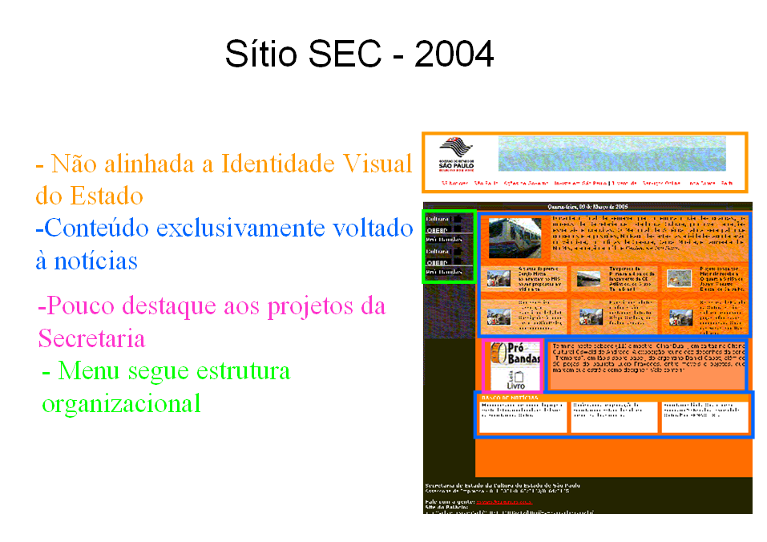

Primeiro site da SEC que permaneceu no ar até o final de 2004
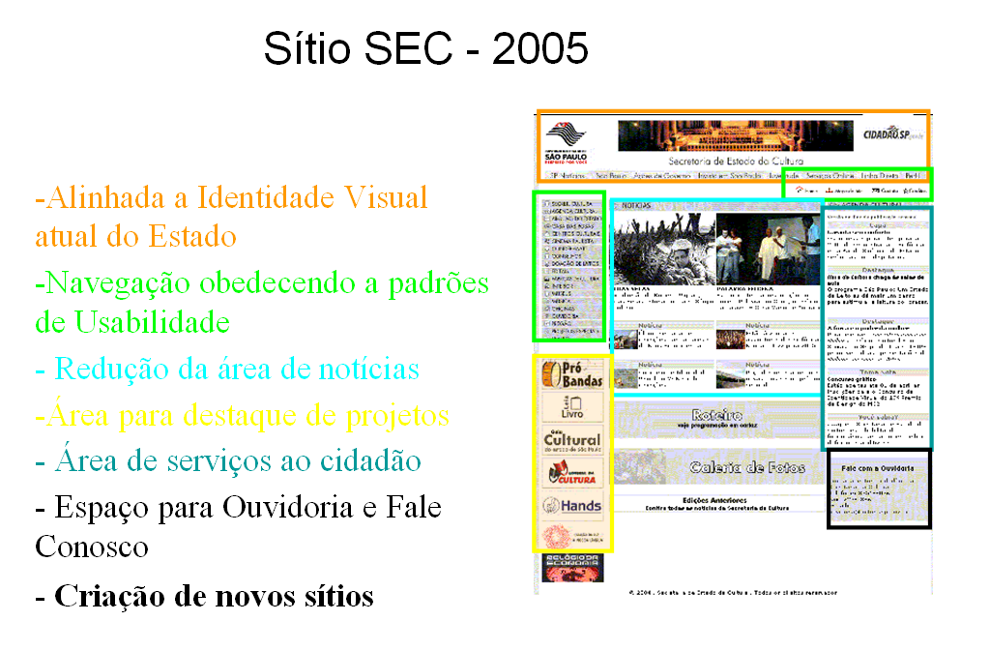
Site da SEC adaptado para obedecer as primeiras recomendações propostas no WebDay lançado em janeiro de 2005
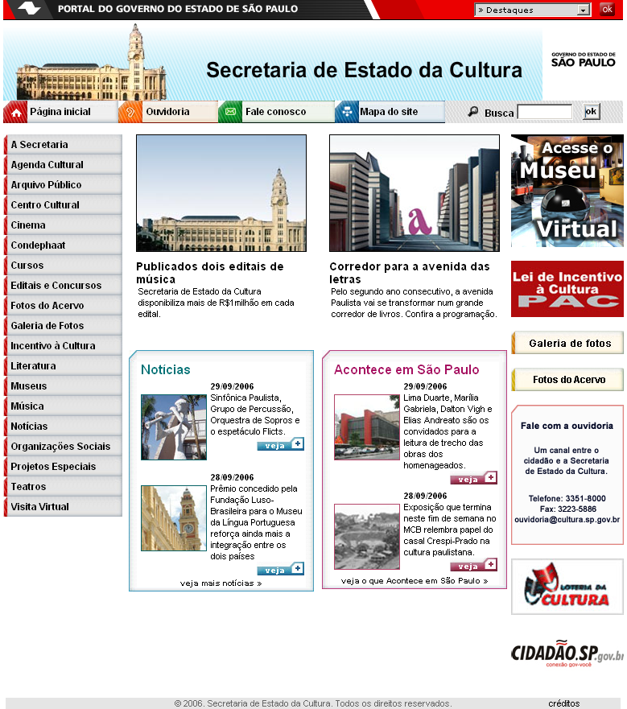
Portal da Cultura inaugurado em Fevereiro de 2006
Em fevereiro de 2006 o portal da Cultura é inaugurado pelo governador do Estado de São Paulo junto com a assinatura da Lei Estadual de Incentivo à Cultura, pois a existência do Portal facilitou em muito a divulgação e inscrição de projetos e empresas para o incentivo a cultura.
Além da elaboração estrutural do portal, outras características devem ser destacadas. O aumento da interatividade é um desses pontos. O Portal já surge com a oferta de cerca de 12 visitas virtuais aproximando do público suas instalações e acervos que também são retratados nas galerias de fotos.
Um dos primeiros resultados rapidamente percebido, foi o aumento do número de acessos que de 7000 mensais disparou para 11000 diários. O fale conosco passou a contar com um público mais exigente, que passou a sugerir inclusão de conteúdos e cobrar quando eventualmente um conteúdo não era publicado na data esperada. Desde a alta direção, todos na secretaria passam a se preocupar mais com a produção e atualização dos conteúdos e serviços.
O setor de informática que nem ao menos existia na estrutura original da Secretaria, na reforma estrutural da SEC é transformado em um centro de informática com status de diretoria ligada diretamente a Chefia de Gabinete.
Acervos e Museus
No início da implementação do projeto o Secretário Adjunto da SEC formou um grupo para estudo da digitalização dos museus para verificar as boas práticas existentes tanto na criação de sistemas de acervo quanto na divulgação dos acervos em meio eletrônico – “museus virtuais”.
O grupo multidisciplinar contava com museólogos, webdesigner, especialistas em sistemas de acervo entre outros. Representantes do Museu do Ipiranga formam convidados a participar pela longa experiência no desenvolvimento de sistema de acervo e pela similaridade de conteúdo com os museus históricos da SEC.
O sistema adotado foi o do Acervo Artístico-Cultural dos Palácios que também é ligado a SEC. A descoberta da existência desse sistema permitiu que a verba inicialmente prevista para desenvolver um sistema completo de acervo seja investida apenas na adaptação para o uso dos diversos museus. Atualmente todos os museus que possuem conteúdos que se adequem ao sistema estão cadastrando suas peças o que agilizará a conseqüente oferta de conteúdo ao público.
Ficou decidido que a Cultura utilizará o portal para aumentar o interesse do cidadão pelos seus conteúdos, logo, apenas as peças mais representativas serão expostas em galerias de fotos, fotografias 360°.
Os museus virtuais em seu desenvolvimento costumam apresentar três níveis, o primeiro nível é basicamente de presença, onde procura divulgar dados de localização, informação sobre o funcionamento, e algumas fotos de acervo, os museus que tem um segundo nível na Web costumam reproduzir o acervo na Web e o terceiro e mais avançado deles é onde o usuário do museu pode interagir com o acervo, pode selecionar suas peças, criar roteiros de visita em mp3, etc.
O museu virtual da cultura foi formulado com o objetivo de trazer ao público o melhor de cada acervo. Ao invés de 18 acervos separados o cidadão terá acesso a ítens selecionados de todos em um único local.
A versão do museu que foi ao ar no lançamento do Portal contempla visitas virtuais (fotos 360°), apresentação de slides de fotos e galerias de fotos retratando o acervo e seus prédios, além é claro das informações sobre localização, preço, horário de funcionamento e agenda de evento.
Após o desenvolvimento das primeiras galerias e fotos 360º foram criadas templates que permitirão que os museus produzam seus próprios conteúdos. Para o projeto foi prevista a compra de uma câmera digital semi-profissional, computadores apropriados para o tratamento de imagem para cada museu e a capacitação de suas equipes para a captura e tratamento das imagens o que garantirá a sustentabilidade do museu virtual, que assim poderá ter quase um lançamento por dia.
Todos os 9 museus do interior tiveram seus sites desenvolvidos e estão aguardando apenas o treinamento das equipes para uso da ferramenta de portal para colocá-los no ar.
Sistemas
O projeto criará os seguintes sistemas:
- agendamento de visita;
- comércio eletrônico para os produtos das lojas dos museus e de imagens de acervo e mp3 de apresentações da orquestra e escolas de música da Cultura entre outros;
- inscrições eletrônicas para as mais de 60000 vagas que disponibiliza durante o ano em suas oficinas culturais;
- sistema de gestão de Organizações Sociais;
- sistema de inscrição e acompanhamento de projetos do Plano de Ação Cultural;
- adequação do sistema de acervos.
Na primeira fase do projeto foram priorizadas a criação do sistema de gestão de Organizações Sociais que está em fase de teste e o sistema do sistema de inscrição e acompanhamento de projetos do Plano de Ação Cultural que já está sendo utilizado pela secretaria para a divulgação da lei estadual de incentivo a Cultura pela disponibilização dos editais e cadastros de projetos. O sistema de acervo foi adotado sem alterações e será aprimorado quando o grupo de estudos de acervo concluir as pesquisas, assim o cidadão poderá ter um acesso mais rápido aos conteúdos.
Os demais sistemas serão implementados na próxima fase que prevê maior interação com o cidadão a partir de 2007.
Intranet e sites departamentais
Após a capacitação para o uso das ferramentas colaborativas do Portal e a definição do workflow da SEC uma intranet será disponibilizada para os funcionários buscando criar um ambiente de trabalho cooperativo e de capacitação continuada.
As ferramentas de colaboração que o Portal possui – chat, fórum, galerias de fotos, repositórios de arquivos com versão dos documentos permitem o uso do referido ambiente como ambiente para cursos on-line.
Um dos principais aprendizados que a equipe teve com o projeto é a importância da continuidade independente de gestor. Houve troca de secretariado durante o projeto, mas o mesmo foi bem recebido pela nova diretoria que tem viabilizado sua existência.
É provável que o projeto tivesse uma maior agilidade em seu desenvolvimento se após a determinação da tecnologia, o desenvolvimento dos sistemas e demais conteúdos fosse realizado por várias empresas, pois a SEC tem tido muita dificuldade em conseguir que a empresa responsável pelo desenvolvimento cumpra os prazos prometidos e entregue todos os produtos da forma que foram originalmente previstos no projeto.
O acompanhamento do desenvolvimento das páginas por membros do grupo de design do governo garantiu a qualidade no resultado final apresentado. Na figura abaixo é possível analisar uma primeira versão entregue como versão final da página principal do Portal e a versão atual após análise pelo grupo de designers.
A primeira versão não destacava a diversas áreas do site, não havia preocupação visual com o alinhamento dos itens, nenhuma imagem possui texto alternativo respeitando as regras de acessibilidade, a usabilidade dos menus era ruim, entre outros problemas.
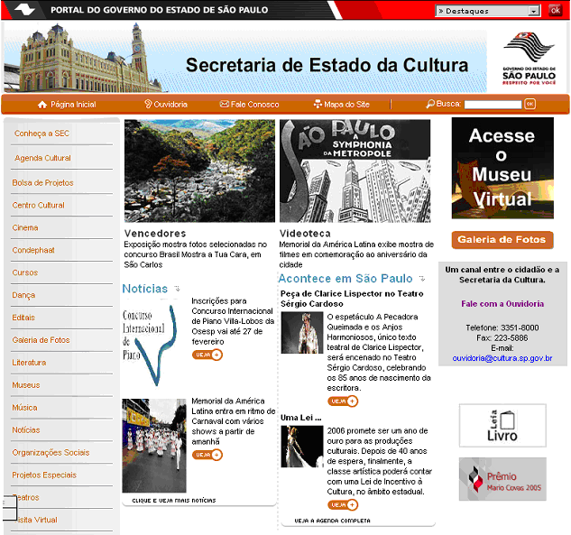
Layout antes das sugestões do grupo de design
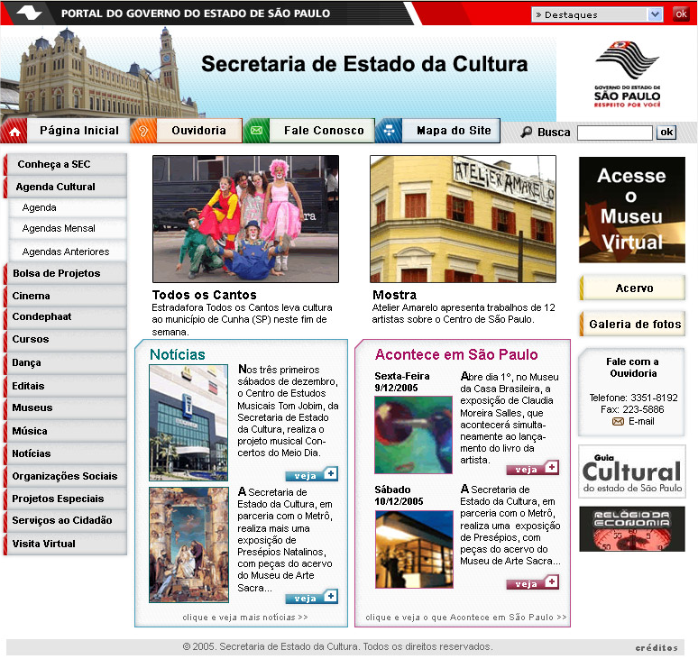
Layout Final
Vencer o contexto da criação do projeto foi o maior desafio, pois o projeto teve seu inicio no seguinte momento histórico da Secretaria:
Secretaria da Cultura
- Aproximadamente 1000 funcionários deixaram de fazer parte do quadro de pessoal;
- Mudança de dirigentes;
- Mudança do modelo de gestão;
- Implementação do projeto das Organizações Sociais na Cultura.
TIC na Secretaria
- Escassez e má gestão de recursos orçamentários pelo gestor anterior;
- Equipamentos sucateados;
- Micros stand alone;
- Rede degradada com cascateamento nível 8;
- Descontrole de custos de TIC;
- Perda de Recurso Humanos (12 para 5 pessoas).
A sustentabilidade foi obtida a medida que o projeto foi desenvolvido e as pessoas passaram a dar credito a equipe de TIC. O projeto obteve tanto sucesso dentro da secretaria que passou a ser prioritário. A equipe de TIC passou a ser convidada pelos diversos departamentos sempre que em algum projeto se enxerga a possibilidade do uso da tecnologia.

Elementos projetuais
O layout do Portal da Cultura foi desenvolvido com o objetivo de criar uma identidade entre todos os sites vinculados à Secretaria. Importância de tal identidade é criar um alinhamento visual entre os sites que compõem o portal para que o cidadão perceba quando está dentro do site da SEC e quando efetivamente ele sai, aumentando assim a credibilidade do seu conteúdo.
O valor da tipografia é indiscutível. Enquanto outros elementos do design de interface por vezes servem apenas como complemento estético, as palavras sempre têm seu próprio significado e valor, mesmo quando usadas como elemento decorativo ou parte do background. No caso específico de uma aplicação governamental, acreditamos que a tipografia deva considerar essencialmente os aspectos de legibilidade e acessibilidade.
Tomando por base padrões estéticos e de usabilidade, optou-se por fontes sem serifa e facilmente encontradas nos micros em geral, por isso as fontes adotadas foram Arial e Verdana.
Na página inicial do portal a paleta de cores escolhida está associada com as cores estabelecidas no manual de identidade visual do site do Estado de São Paulo onde predominam o vermelho o preto o branco e suas variações. A paleta de cores predominante na página principal é: | 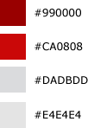
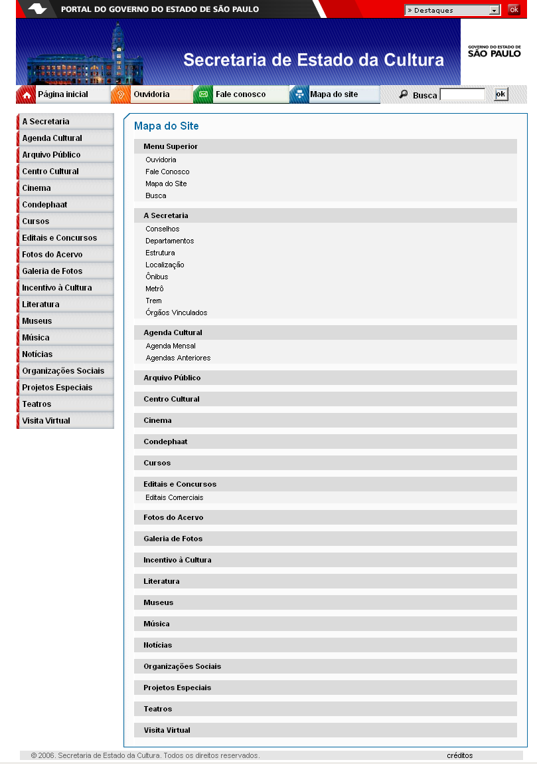
Porém a secretaria decidiu utilizar as cores como mais uma forma de organização de seus conteúdos e fez a associação de várias áreas com cores no momento em que o usuário acessa as mesmas como é possível verificar na imagem a seguir:

Estrutura
A arquitetura da informação do portal foi concebida de forma a agrupar muito conteúdo porém com a garantia de que o mesmo seja apresentado de forma clara e organizada
A divisão do site em colunas visa o agrupamento das informações corretamente em suas respectivas áreas de visualização o que facilita ao cidadão o aprendizado rápido do uso da interface, com poucas visitas ele facilmente saberá localizar o conteúdo desejado.
A página principal foi dividida em seis áreas focais, pois nosso cérebro consegue armazenar no máximo de 5 a 7 informações, com esse tipo de organização, o aprendizado das áreas do site é facilitado.
Tudo isto foi projetado seguindo padrões estéticos, onde a arquitetura da informação se faz presente, para auxiliar a navegabilidade e portabilidade em todos os sistemas operacionais. O sistema de gerenciamento de portais permite ainda o uso de portlets que torna muito fácil a reestruturação de uma página bem como a publicação de um mesmo portlet em diferentes sites da SEC.
Esse recurso começará ser utilizado no lançamento dos sites de museus, pois todo museu terá portlets com área de visita virtual e de galeria de fotos do acervo que também será publicado no museu virtual do portal garantindo assim atualização automática de todos os sites que publiquem tal portlet.

Navegabilidade
A navegabilidade do portal foi elaborada de forma a atender as seguintes necessidades:
- Independência dos recursos de Browser;
- Cookies identificando os últimos acessos;
- Todos os conteúdos são acessíveis através do menu principal;
- Suporte – Compatibilidade, Plug-ins, aplicativos e hardware necessários.
Optou-se por manter a mesma lógica de navegação em todo o site diminuindo assim a possibilidade do usuário ficar “perdido“ dentro do portal.
Outro recurso que o usuário tem para navegar entre as páginas é o sistema de busca que pode levá-lo diretamente ao assunto desejado sem que tenha que se deslocar pelo portal.

Acessibilidade
A produção de páginas acessíveis é um ponto fraco do sistema de gerenciamento de portal adotado.
Todas as páginas por ele geradas utilizam tabelas para a exibição do conteúdo.
Visando atender algumas das normas estabelecidas no manual de acessibilidade, a SEC exigiu que todas templates que permitam o upload de imagem, obrigatoriamente exijam que na alimentação do conteúdo seja fornecido o texto alternativo a imagem – ALT TEXT.
Atualmente a SEC está realizando um estudo para que todas as páginas possam ser oferecidas de forma totalmente acessível para portadores de deficiência visual.
Trata-se de criar todos os conteúdos em portlets, os mesmos podem produzir uma página apenas com informação textual que poderia ser acessada em um pixel invisível posicionado na primeira coordenada da tela. Assim, ao iniciar a leitura com software leitor de telas o usuário seria desviado para essa nova página onde todo o conteúdo estaria disponível em formato texto ou som, pois existem softwares que podem transformar tais textos em som, o que também auxiliaria aos usuários não letrados no acesso a conteúdos culturais.

Interatividade
Uma da busca as SEC á aproximar o cidadão de suas ações, o que muitas vezes é dificultado, pela imponência dos prédios púbicos. A possibilidade de interação on-line com o usuário pode servir como forma de atrair os mesmos para tais ambientes, pois ao interagir virtualmente com os locais e acervos, tais ambientes deixariam de ser estranhos e poderiam atrair aqueles que desconhecem as possibilidades encerradas em cada equipamento cultural.

Integração
Toda a informação disponibilizada no portal e em seus sites agregados passa a fazer parte de uma única base de pesquisa, fortalecendo os conteúdos ali disponíveis.
Quando os sites da Cultura não estavam integrados se o cidadão realizasse uma busca pela palavra Portinari no site do museu de Portinari, não descobriria o painel que está no Memorial da América Latina, as obras disponíveis na Pinacoteca do Estado e nem os textos que o Arquivo do Estado possui tudo do mesmo autor.
Toda a escolha tecnológica do projeto foi idealizada de forma a garantir a integração com o legado de sistemas pré-existente. Esse foi um dos fatores determinantes para que a Prodesp escolhesse a referida ferramenta de gestão de portal, pois era a única que permitia a conexão com todos os tipos de Bancos de Dados utilizados pelo Estado.

Caráter inovador
- Em suas sessões, agenda, notícias e acontece em SP reúne todas as informações sobre eventos artístico-culturais do estado de São Paulo não importando se o evento foi criado em outra esfera de governo ou mesmo se vêm da iniciativa privada ou de organização não governamental criando um ponto único de acesso a todos que buscam lazer e cultura no Estado de São Paulo;
- Ampliação do acesso aos bens culturais por meio da criação do museu virtual da cultura. A equipe verificou que para boa parcela da população que reside na periferia ou no interior é economicamente mais viável o acesso aos conteúdos culturais via Telecentros ou nas escolas, já que a maioria das escolas do estado já possui laboratórios que ficam disponíveis para os alunos e para a comunidade nos fins de semana, do que o deslocamento até qualquer um dos equipamentos culturais;
- Nos museus o cidadão tem acesso a apenas 30% do acervo, o restante fica em reserva técnica ou trata-se de obras tão antigas que necessitam cuidados especiais de refrigeração e iluminação. A medida que as obras forem digitalizadas e cadastradas.
- A implementação do Sistema do Plano de Ação Cultural - PAC (no ar desde fevereiro de 2006) fomenta de forma transparente o financiamento de projetos culturais facilitando a apresentação de projetos e o acompanhamento de sua avaliação. A inovação aqui apresentada reside no fato da SEC oferecer em um único sistema 3 formas de financiamento: por meio de concursos, por renúncia fiscal de ICMS e recursos orçamentários próprios.

Possibilidade de multiplicação
O W3C abrirá um escritório no Brasil e uma das primeiras ações prevista é a criação de um sistema de acervos culturais a ser disponibilizada para todo país. Tal iniciativa poderia se beneficiar de todos os estudos até então realizados, das regras de negócio estabelecidas no sistema de acervo e caso adotasse o mesmo sistema gestor de portais poderia utilizar a solução completa.
Também é possível multiplicar o sistema de acervos para uso de museus pertencentes a outras instituições do estado e oferecer hospedagem dentro do ambiente da cultura.
O Sistema do Programa de Ação Cultural também pode ser oferecido a outras instituições que financiem projetos culturais.

